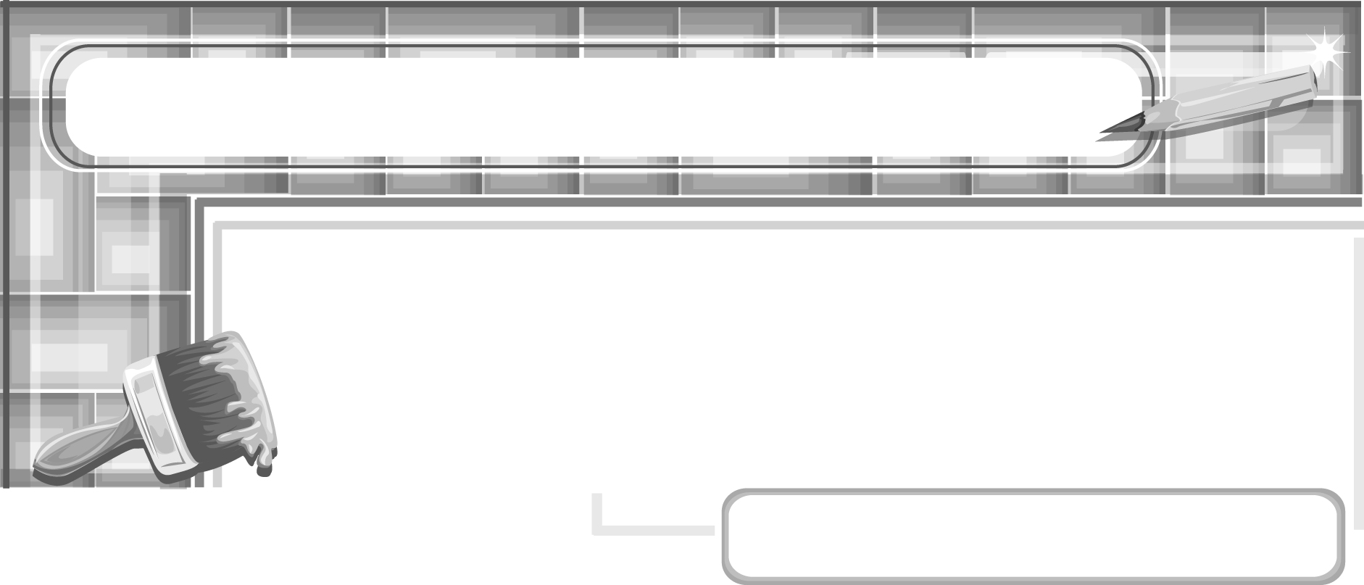
หน่วยการเรียนรู้ที่ 4 ปั้นแต่งเติม เพิ่มและลด

แผนการจัดการเรียนรู้ที่ 28
วิธีการปั้นสิ่งต่าง ๆ : ปั้นดอกไม้นูนสูง

ชั้นประถมศึกษาปีที่ 6 เวลา 1 ชั่วโมง

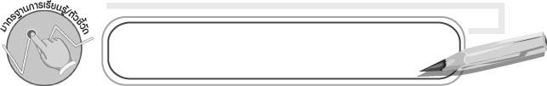
มาตรฐานการเรียนรู้/ตัวชี้วัด

มาตรฐานการเรียนรู้
ศ 1.1 สร้างสรรค์งานทัศนศิลป์ตามจินตนาการและความคิดสร้างสรรค์
วิเคราะห์ วิพากษ์วิจารณ์คุณค่างานทัศนศิลป์ ถ่ายทอดความรู้สึก
ความคิดต่องานศิลปะอย่างอิสระ ชื่นชมและประยุกต์ใช้ในชีวิตประจำวัน
ตัวชี้วัด
ศ 1.1 ป.6/4 สร้างสรรค์งานปั้นโดยใช้หลักการเพิ่มและลด

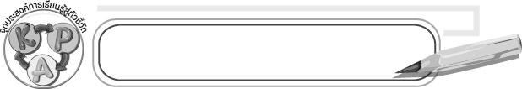
จุดประสงค์การเรียนรู้สู่ตัวชี้วัด

1. อธิบายวิธีการปั้นดอกไม้นูนสูง (K)
2. ปั้นดอกไม้นูนสูง (P)
3. ชื่นชมผลงานการปั้นดอกไม้นูนสูง (A)

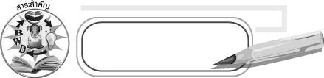
สาระสำคัญ

ดินเหนียวสามารถนำมาปั้นเป็นสิ่งต่าง ๆ ได้

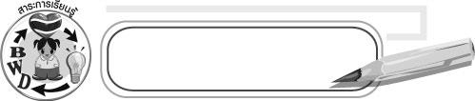
สาระการเรียนรู้

ปั้นดอกไม้นูนสูง

คุณลักษณะอันพึงประสงค์
รักความเป็นไทย
ตัวชี้วัดที่ 7.3 อนุรักษ์และสืบทอดภูมิปัญญาไทย

สมรรถนะสำคัญของผู้เรียน
ความสามารถในการคิด

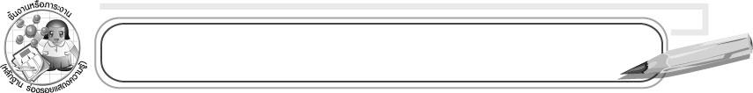
ชิ้นงานหรือภาระงาน (หลักฐาน ร่องรอยแสดงความรู้)

งานปั้นดอกไม้นูนสูงจากดินเหนียว

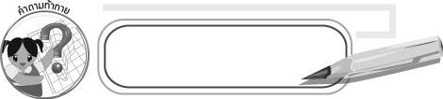
คำถามท้าทาย

ดินเหนียวสามารถนำมาใช้ประโยชน์ได้อย่างไรบ้าง
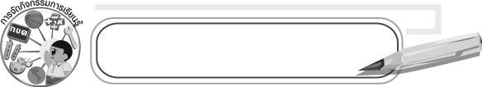
การจัดกิจกรรมการเรียนรู้

1. ให้นักเรียนร่วมกันสนทนาเกี่ยวกับประโยชน์ของดินเหนียวโดยครู
ใช้คำถามท้าทาย ดังนี้
๐ ดินเหนียวสามารถนำมาใช้ประโยชน์ได้อย่างไรบ้าง
2. ครูสาธิตการปั้นดอกไม้นูนสูงจากดินเหนียว โดยครูเตรียมดินเหนียว ขวดทรงกระบอกสำหรับกลิ้งให้ดินเหนียวเป็นแผ่นบาง ๆ มีดสำหรับตัดดิน แล้วดำเนินการตามขั้นตอน ดังนี้
2.1 ปั้นดินเหนียวเป็นแผ่นบาง ๆ และตัดดินให้เป็นรูปทรงสี่เหลี่ยมผืนผ้า
2.2 ปั้นส่วนต่าง ๆ ของดอกไม้นำมาติดทีละส่วน เริ่มจากกลีบดอก เกสร ก้านใบ
2.3 ใช้ปลายดินสอค่อย ๆ เกลี่ยตกแต่งรอยต่อให้แนบสนิทและตกแต่งพื้นผิวเพื่อเพิ่มความน่าสนใจ
3. ให้นักเรียนแต่ละคนเตรียมวัสดุอุปกรณ์สำหรับปั้นดอกไม้นูนสูง ดังนี้ ดินเหนียว (ถ้า
ไม่มีให้ใช้ดินน้ำมันได้) ขวดทรงกระบอกสำหรับกลิ้งให้เป็นแผ่นบาง ๆ มีดสำหรับตัด จากนั้นให้คิดจินตนาการดอกไม้ที่จะปั้น และรูปทรงของที่ติดดอกไม้แล้วลงมือปฏิบัติ
4. หลังจากทำกิจกรรมเสร็จเรียบร้อยแล้ว ให้เก็บวัสดุอุปกรณ์และทำความสะอาดบริเวณที่ทำงานศิลปะให้สะอาดเรียบร้อยแล้วไปล้างมือ
5. ให้นักเรียนนำเสนอผลงานโดยเล่าถึงแนวคิดในการทำ และอธิบายวิธีการทำ
6. ให้นักเรียนและครูร่วมกันประเมินผลงาน แล้วร่วมกันเสนอแนวทางการปรับปรุงผลงาน
7. ให้นักเรียนร่วมกันเสนอแนวทางการนำวิธีปั้นดอกไม้นูนสูงไปประยุกต์ใช้ทำอะไรได้บ้าง
8. ให้นักเรียนร่วมกันสรุปความรู้ ดังนี้
๐ ดินเหนียวสามารถนำมาปั้นเป็นสิ่งต่าง ๆ ได้หลายอย่าง

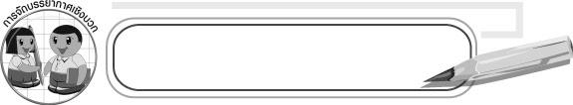
การจัดบรรยากาศเชิงบวก

ให้นักเรียนจินตนาการถึงดอกไม้อย่างอิสระโดยมีครูคอยแนะนำอย่างใกล้ชิด

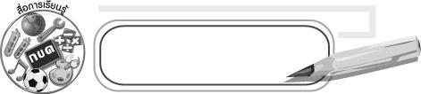
สื่อการเรียนรู้

1. ดินเหนียวหรือดินน้ำมัน
2. ขวดทรงกระบอก
3. มีด

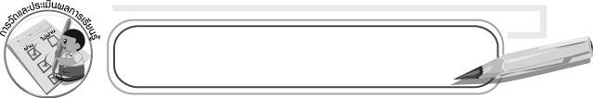
การวัดและประเมินผลการเรียนรู้

1. วิธีการวัดและประเมินผล
๐ สังเกตพฤติกรรมของนักเรียนในการเข้าร่วมกิจกรรม
2. เครื่องมือ
๐ แบบสังเกตพฤติกรรมการเข้าร่วมกิจกรรม
3. เกณฑ์การประเมิน
๐ การประเมินพฤติกรรมการเข้าร่วมกิจกรรม
ผ่านตั้งแต่ 2 รายการ ถือว่า ผ่าน
ผ่าน 1 รายการ ถือว่า ไม่ผ่าน


ข้อเสนอแนะของผู้บริหารสถานศึกษา

____________________________________________________________________________________________________________________________________________________________________________________________________________________________________________________________________________________________________________________________________________________________________________________________________________________________________________________________________________________
____________________________________________________________________________________________________________________________________________________________________________________________________________________________________________________________________________________________________________________________________________________________________________________________________________________________________________________________________________________
____________________________________________________________________________________________________________________________________________________________________________________________________________________________________________________________________________________________________________________________________________________________________________________________________________________________________________________________________________________
____________________________________________________________________________________________________________________________________________________________________________________________________________________________________________________________________________________________________________________________________________________________________________________________________________________________________________________________________________________
______________________________________________________________________________

ลงชื่อ__________________ (ผู้บริหารสถานศึกษา)
(__________________)
_____/_____/_____

บันทึกหลังการสอน

ผลการจัดการเรียนการสอน
__________________________________________________________________________________________________________________________________________________________________________________________________________________________________________
__________________________________________________________________________________________________________________________________________________________________________________________________________________________________________

ปัญหา/อุปสรรค
____________________________________________________________________________________________________________________________________________________________________________________________________________________________________________________________________________________________________________________________________________________________________________________________________________________________________________________________________________________

แนวทางแก้ไข
____________________________________________________________________________________________________________________________________________________________________________________________________________________________________________________________________________________________________________________________________________________________________________________________________________________________________________________________________________________

ลงชื่อ__________________ (ผู้บันทึก)
(__________________)
_____/_____/_____

